**Практическая работа**

**Тема: Основы работы с текстом, слоями. Фильтры**

**ТРЕБОВАНИЯ:**

1. Выполнить задания практической работы;
2. Знать ответы на контрольные вопросы;
3. **Для получения зачета** по практической работе необходимо:
   * давать четкие ответы на контрольные вопросы;
   * уметь выполнить любое задание из практической работы по просьбе преподавателя.

**ЦЕЛИ:**

1. Получить навыки работы с текстом.
2. Научиться различать свойства инструмента текст, такие как *Создать текстовый слой*, *Создать маску* *или* *выделение*.
3. Создать надписи на рисунке (согласно примеру: рис. 1).

  

**Рис. 1**

1. Научиться работать слоями.
2. Научиться создавать многослойное изображение.
3. Получить основные навыки работы с каждым слоем многослойного изображения.
4. Познакомиться с содержанием пункта управляющего меню *Фильтры*.
5. Научиться накладывать некоторые фильтры на изображение.
6. Создать многослойное изображение (согласно примеру: рис. 2).

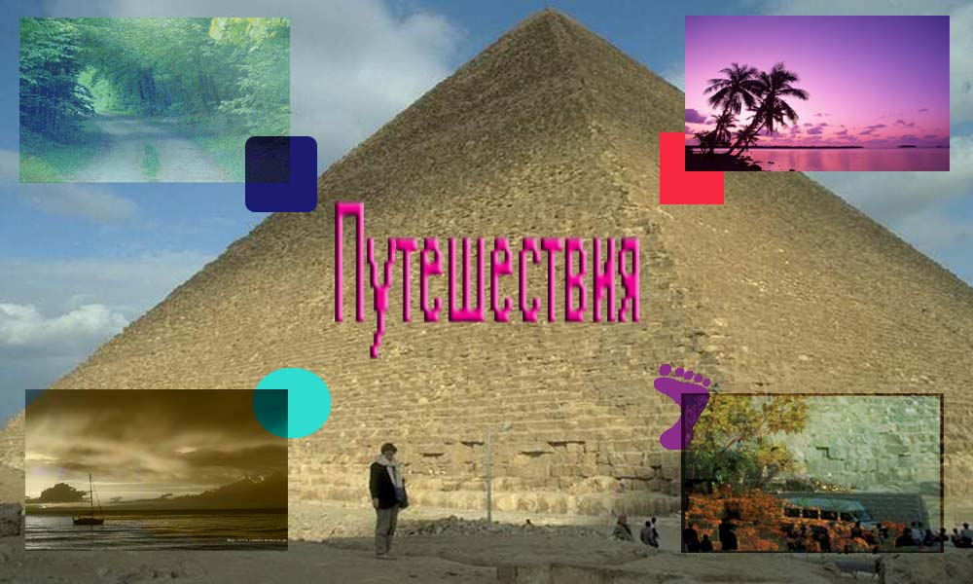

**1**

**2**

**3**

**4**

**5**

**6**

**Рис. 2**

1. Изменить изображение (согласно примеру: рис. 3), используя фильтры.

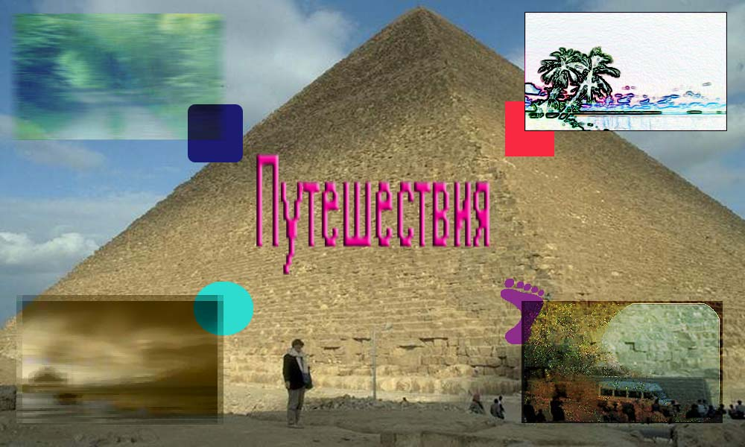

**Рис. 3**

**ПОРЯДОК ВЫПОЛНЕНИЯ РАБОТЫ:**

1. Откройте программу ***Adobe*** ***PhotoShop***.
2. Откройте новое окно размером 50х50см с содержанием цвета фона, моделью цвета RGB, разрешением 30 пикселы/см. Для этого выполните команду ***Файл →* *Новый***.
3. Выберете инструмент *Текст –* type.
4. В свойствах этого инструмента выберете свойство *Создать текстовый слой*.
5. Перенесите курсор мыши на рабочее окно и выделите им прямоугольную область в том месте, где будет располагаться текст.
6. В выделенную область введите текст, содержащий ваше имя на английском языке.
7. Выделите введённый текст и измените размер на 200 и тип шрифта на *Arial Black*.
8. Нажмите на кнопку создать искажённый (деформированный) текст.

Эта кнопка находится в свойствах инструмента *Текст*.

1. В отрывшемся диалоговом окне выберете понравившийся вам стиль и щёлкните по кнопке *OK*.
2. Нажмите на любой инструмент на палитре инструментов, кроме инструмента *Текст*.
3. Выполните сведение слоёв. Для этого выполните команду ***Слой →* *Выполнить сведение***.
4. Задайте цвет, отличный от цвета *фона*. Цвет выбирается на *Палитре* цветов.
5. Выберите инструмент *Заливка –* paint-bucket.
6. Залейте данным цветом первую букву слова.
7. Повторите шаги 12 –13 для каждой буквы слова.
8. Сохраните созданное вами изображение на вашей дискете с именем «*Имя*» и расширением **.*jpeg***. Для этого выполните команду ***Файл →* *Сохранить* *как*…**
9. Откройте файл ***Киска.jpg***
10. Выберете инструмент *Текст –* type.
11. В свойствах этого инструмента выберете свойство *Создать маску или выделение*.
12. Повторите шаги 5 – 9 (только вместо вашего имени, напишите имя котёнка на английском языке).
13. Нажмите на любой инструмент на палитре инструментов, кроме инструмента *Тескт*.
14. Выберете инструмент *Градиент –* gradient.

Этот инструмент находится на палитре инструментов вместе с инструментом *Заливка*.

1. Заполните им выделенную область. Для этого протяните курсор мыши внутри одной из букв.
2. Создайте новый слой через копирование. Для этого выполните команду ***Слой →* *Новый →* *Через копирование***.
3. Задайте дополнительный эффекты слоя (на ваше усмотрение), выполнив команду ***Слой → Эффекты слоя (Стиль слоя) …***
4. Сохраните созданное вами изображение на вашей дискете с именем «*Котенок*» и расширением **.*jpeg***. Для этого выполните команду ***Файл →* *Сохранить* *как*…**
5. Продемонстрируйте выполненную работу преподавателю.
6. Закройте все изображения.
7. Открыть файл ***Пирамида.jpg***
8. Сделайте *Размер изображения* 1000×600 *пикс*. Для этого выполните команду ***Изображение →******Размер изображения***.
9. Откройте файл ***Дорога в лесу.jpg***
10. В открывшемся изображении выделите всё. Для этого выполните команду ***Выделение → Всё***.
11. Скопируйте выделённую область в буфер обмена. Для этого выполните команду ***Редактирование → Копировать***.
12. Откройте в палитре *Слои* вкладку *Слои*.
13. Создайте новый слой.

Новый слой создаётся путём нажатия на кнопку чистого листа с загнутым уголочком, которая находится внизу закладки слои.

1. Убедитесь, что новый слой активен.

Он должен быть выделен на палитре *Слои*.

1. Вставьте в новый слой изображение из буфера обмена.
2. С помощью произвольной трансформации уменьшите и переместите рисунок в левый верхний угол (рис.2, 1).
3. Задайте свойства слоя: *Непрозрачность* – 80% и *Режим* – перекрытие.
4. Повторите шаги 35 – 39 для файлов: ***Пальма.jpg***, ***Яхта.jpg***, ***Цветы.jpg***. Задавайте различные значения свойств для каждого слоя (рис.2, 2-4).
5. Создайте новый слой.

Новый слой создаётся путём нажатия на кнопку чистого листа с загнутым уголочком, которая находится внизу закладки слои.

1. Поместите на каждое вставленное изображение геометрическую фигуру.
2. Раскрасьте созданные геометрические фигуры в различные цвета.

Это возможно выполнить с помощью инструмента *Заливка*, которая находится на палитре инструментов.

1. Поместите слой 5 (слой, где изображены геометрические фигуры) на второй план (рис.2, 5).

Выделите слой 5 на палитре *Слои* и перетащите, с зажатой левой кнопкой мыши, его под все слои (т.е. над слоем фона).

1. Создайте новый слой.

Новый слой создаётся путём нажатия на кнопку чистого листа с загнутым уголочком, которая находится внизу закладки слои.

1. В центре полученного изображения поместите надпись «*Путешествия*» так, чтобы она не перекрывала вставленные изображения (рис.2, 6).

Для этого воспользуйтесь инструментом *Текст*, с заданием различных его свойств.

1. Сделайте активным слой, на который было помещено первое изображение.
2. Поставьте на активный слой фильтр *Смазывание движения*. Для этого выполните команду ***Фильтр → Смазывание → Смазывание движения***

В открывшемся диалоговом окне задайте значения свойств.

1. Повторите шаги 47 – 48 для всех, используя различные фильтры (рис. 3).
2. Сохраните созданное вами изображение на вашей дискете с именем «*Коллаж*» и расширением **.*jpeg***. Для этого выполните команду ***Файл →* *Сохранить* *как*…**.
3. Создайте многослойное изображение, с использованием своей фотографии.
4. Покажите полученные файлы преподавателю.

**КОНТРОЛЬНЫЕ ВОПРОСЫ:**

1. Знать интерфейс окна *PhotoShop*.
2. Как установить в окне *PhotoShop* необходимую *Палитру*?
3. Как изменить размеры *холста*, *изображения*?
4. Как работать с инструментом *Текст*? Какие параметры можно задать для инструмента *Текст*?
5. Как скопировать, вставить, переместить графический объект?
6. Что такое слой?
7. Как добавить новый слой?
8. Как выбрать, удалить слой?
9. Для чего предназначены фильтры?
10. Как применить фильтр к изображению?
11. Как отменить примененный к изображению фильтр?
12. Как сохранить изображение с нужным расширением?

**Рис.3**